Сергей Журавлев
Восход цивилизаций ?
В интересное время живём! Опоры рушатся, цивилизации закатываются, очевидное возвращается в неопределенное…
А в какое время жить будем? Хотелось бы воскликнуть «В ещё более интересное!». Но это банальность, поэтому заявляю: В ДРУГОЕ. Совсем ДРУГОЕ!
И что это значит, спросите Вы себя? За Вас отвечать не рискну, а своё предположение выскажу.
Связь прошлого с будущим перестала быть линейной. Из вчера всё сложнее добывать полезное для завтра. Прогрессистская логика развития разрушена. Предстоящее всё больше погружается в хаос как новую норму.
Хаос как норма? Без опор, без ядра, без причинно-следственных правил? Так ли уж это очевидно и разве такое возможно в человеческом мире? Да и да, но с одной оговоркой.
Оговорка: Если бы современник оказался в будущем, лет 30 спустя, то несмотря на явные изменения, в целом он увидит все общественные «скрепы» на месте. Мир не перевернётся с ног на голову, даже если в нем откроются законы левитации, и люди перестанут летать как птицы. «Всё изменится, но ничего не произойдёт!», мой посыл визионерских лекций про будущее. Однако, в кажущемся привычном, частота изменений и неопределенностей вырастет многократно. И если совсем недавно нечто важное в мире происходило раз в неделю, а то и реже, сейчас чуть ли не каждый день, то десятки лет спустя важное потеряет это свойство и свалится в чехарду множества перемен, в которых собственную линию поведения строить станет совсем непросто.
Я не знаю, пока, каково это, жить в «устойчивом» хаосе. Но я уверен, что для того, чтобы в нём эффективно выживать, и иметь шансы на успех и удачу, необходимо научиться «быть над схваткой» всех со всеми.
Легко сказать быть над. А где это место, на какой высоте? Как там легендарный Чапаев утверждал в одноименном фильме? «С какого-нибудь возвышенного места наблюдать всю картину боя». Так где ж взять этакое возвышенное место, если хаос вокруг и везде, как и непрестанный бой?
Свары между государствами – норма. Гибридная война всеми средствами – на всех границах с разной интенсивностью, как и внутри границ противники могут и причиняют много вреда. Консолидация обществ – импульсивная реакция на информацию. В остальное время даже в стройных порядках полный разлад. Государственное принуждение растёт как реакция на пропорционально растущую апатию. Средства понуждения и контроля вездесущи, а в головах – бардак, как калейдоскопические картинки остановки внимания на стробоскопию новостей. Продолжать очевидное – только фатализировать.
И в космос, в иное в этой перспективе вряд ли многим сбежать удастся, хотя позже, наверняка…
И в релакс/ретрит иммиграцию надолго прятаться не получится. Там нет прокорма.
Однако, и с возвышенного места за всем не уследишь, Земля то шар, одной стороной смотрит в ответ.
Мой ответ определяется действиями, которые я и мои коллеги по Клубу «31 июня» уже предпринимаем. Время переосмыслять и играть в проживание будущих. Разных для каждого и в разных ойкуменах, в осмысляемом и охватном своим и коллективным разумом пространстве.
В пространстве цивилизаций.

Почему цивилизаций? Потому, что их, в отличие от государств, почти не изобретали! Есть множество констатированных цивилизаций в Истории, в т.ч. и тех, которых не было. Но возьмитесь вспомнить и описать придуманные цивилизации, применимые в предстоящей недалеко реальности. Реальности, пока без космолётов и других планет, реальности нормированного хаоса, эволюционно доктринирующего поведение и условия жизни ближайших поколений. Т.е. положенного на имеющуюся среду и инфраструктуру Земли, на образовательную инерцию и массовые привычки. Сколько таких цивилизационных конструктов Вам известно?
Феномен цивилизации не изучен! Более того, он фрактально дробен, ибо есть цивилизация всех землян – планетарная, и есть территориальные цивилизации – накладки на государства, ландшафты, культуры, героев и т.п. А внутри цивилизаций могут быть ещё и вложенные, например, русская цивилизация была и есть шире государства российского, но многие умы констатируют, что и государство наше – цивилизация, а внутри него были, и наверное есть и иные, например алтайская, скифская, якутская …
И все они определяются одним термином, не имеющим признанных понятийных разниц.
Пафос цивилизаций понятен, ибо позволяет превозносить исторические конструкты, как легендированную науку. Подводить под государственные амбиции основания и претензии. Пытаться объединять невпихуемое.
Само название стало применяться по историческим меркам совсем недавно. Термин «цивилизация» в научный оборот ввёл философ Адам Фергюсон в XVIII веке, в своём сочинении «Опыт истории гражданского общества» (1767), говорит нам «Яндекс». Само то слово конечно древнее, но применять его по принятому с тех пор назначению в науке, политике, в культуре стали ещё позже. Так что в цивилизациях мы живём лет 200 всего, а до того «мужики то и не знали», что есть этакое нечто, большое и прочее. Но ведь чувствовали, что есть! Верили сказителям, путешественникам, искали сами границ чего-то общего, чего-то большего чем привычное и обыденное, понятое и принятое. И когда Адам бишь Фергюсон решился и назвал, всё встало на свои места.
Есть родина, есть Родина, есть Дом родной – планета, а есть цивилизации, которые мы выбираем! Обращаю внимание, выбираем для себя, в отличие от родин и Земли. Соотносимся с ними, чувствуем сопричастность, принимаем за своё, и совместное, в котором гражданства нет, но есть гордость и позыв. Быть соответственным. А то и пассионарным по Гумилёву.
Но хотя бы, признав за цивилизациями историю, мы можем эти истории цивилизаций рассказывать, не претендуя на универсальность описаний.
А как описывать их будущее? А как их конструировать и строить? Из каких кирпичиков, на каких основаниях? Как созидать эти возвышенные места, чтобы наблюдать с высоты всю картину боя, доступную мысленному взору и чувственному влечению?

Тут без онтологии ну никак.
Онтология предметной области — это способ показать концептуальные свойства определенной области мира и их взаимосвязи путём определения набора терминов и реляционных (формообразовательных, связующих) выражений, представляющих сущности в этой предметной области.
Формирование онтологической концепции – сложная задача, а если ещё и концептуализируемая область мира многосложна, то само онтологическое упражнение пугает потребными затратами сил, без, казалось бы, очевидного прикладного эффекта.
И тем не менее, без концептуального описания сущности подлежащего конструированию предмета, в нашем случае цивилизации, приступать к конструированию наивно.
Но каковы границы исследуемой области? У цивилизации ведь они неочевидны, не определены, не узаконены.
Что в этом случае делать? Ведь если предмет не ясен, то и онтология его непредметна.
Однако, есть вполне научное решение, позволяющее нам собрать онтологию по аналогии с ловушкой плазмы в термоядерном реакторе. Окружающие плазму электромагниты удерживают сгусток без прикосновения к корпусу, чем обеспечивают достижение для устойчивой реакции умопомрачительных температур ради запуска синтеза нового вещества и избыточной энергии.
И мы в Клубе «31 июня решили» онтологизировать феномен цивилизациюи через окружающие фокусировки. Придав цивилизации разные свойства, или точнее, посмотрев на неё разными взглядами из заинтересованных и предметных позиций. В предстоящем 20 сентября 2025г. Интенсиве Клуба https://ast-academy.ru/events/pervyj-otkrytyj-proektnyj-intensiv/ посмотрим на цивилизацию как на: Миссию, Культурно-географический симбиоз, Политологический коснтрукт, и наконец как на Игру.
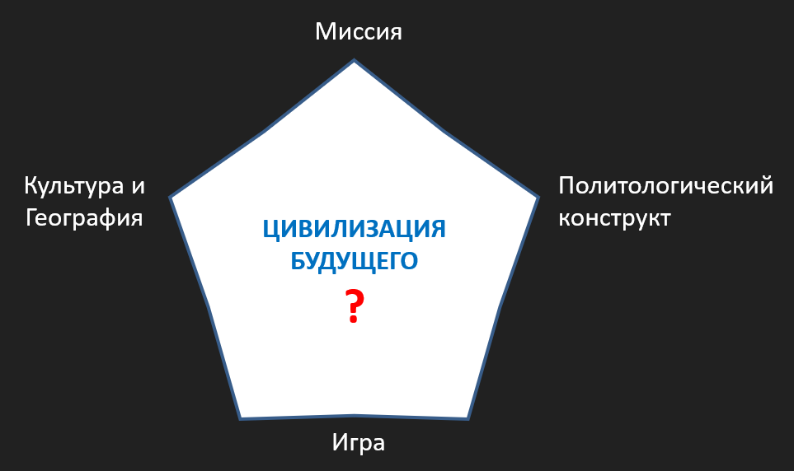
Чтобы не раздувать объём статьи и не навязывать своё онтологическое мнение до мероприятия, я лишь обращу внимание на фокус «Цивилизация как Игра», поставленный в иллюстрации в основание пятиугольника.
Мир окунулся в эпоху игрофикации всего. Это не значит, что до начала этой эпохи все не играли в игры. Это значит лишь то, что большинство признало буквально, что «Вся наша жизнь - Игра».
И я не про доминирование цифровых развлекалок. Я про то, что цифровые игры продемонстрировали нам наличие «игровых движков» во всех сферах человеческой деятельности и взаимодействия. Т.е. игровые правила вполне накладываются на реальность. И реальность эта смешивается с игровыми практиками, сходясь в потенциальную «дополненную». «Метаверс» как мем, метафора и концепт настраивают наше будущее. В это будущее вмешался ещё и новый игрок – ИИ, дополняющий не только способности людей, но и драматизирующий игрофикацию многократно. Такую драму человечество вряд ли переживало раньше.
Наряду с поиском «теории всего» всеобщая игрофикация обещает нам будущее, строящееся на принципиально иных основаниях. Одним из которых, или частью Большой Игры становятся симуляции и симуляторы. Игры в вероятности. Навыковые игры, тренирующие поведение в разных обстоятельствах и ситуациях. В общем, жизнь становится всё интереснее и веселее.
Ну и как тут не опираться на игры в конструировании цивилизации и в онтологическом поиске?
А теперь попытаюсь ответить на очевидный вопрос: «А зачем нам про это так усердно думать? Подумаешь цивилизация. Нам и так проблем хватает. Польза то от этого какая???»
Ответов напрашивается множество, и буду их предлагать в будущих статьях и на мероприятиях Клуба, а здесь приведу лишь один ответ-аргумент:
- Управлять сложными системами могут только более сложно устроенные субъекты. Чтобы управлять хаотизируемой реальностью, невпихуемой в государственные рамки и правила, сохраняя при этом государство как системообразующую часть мира, и собственную способность к осмысленной деятельности, симулирование цивилизации, включающей в себя «ваше/моё» государство, лучшее средство от скуки обреченности.

Так что приглашаю на 1 очный и бесплатный Интенсив Клуба «31 июня».
Начнём Игру.

«Закат цивилизации: почему нам нужно вернуться к Ганди и Тагору» — книга 2017 года, написанная Рамином Джаханбеглу и снабжённая предисловием Ромилы Тапар, в которой автор проводит политическое и философское исследование идеи цивилизации и задаётся вопросом, хватает ли нашему веку цивилизационных ресурсов.
Онтология (от греческого δντος – сущее, бытие), раздел философии, имеющий своим предметом проблематику бытия как такового. Большая российская энциклопедия
Реляционный [от лат. relativus – относительный - выражающий отношение; связанный с выражением отношений между чем-л. https://gramota.ru/poisk?query=реляционный&mode=slovari&dicts[]=42
«Теория всего» (англ. Theory of Everything) — гипотетическая объединённая физико-математическая теория, описывающая все известные фундаментальные взаимодействия. Первоначально термин использовался в ироническом ключе для обозначения разнообразных обобщённых теорий, но со временем закрепился в популяризациях квантовой физики. https://ru.ruwiki.ru/wiki/Теория_всего

